
Правила использования сети Интернет 
1. Для защиты своего компьютера необходимо регулярное обновление программного обеспечения, использование надежных антивирусных и антишпионских программ. 
2. В интернете не стоит переходить по ссылкам и нажимай кнопки во всплывающих сообщениях, которые кажутся подозрительными.
3. Для защиты личной информации придумайте надежный пароль и никому его не сообщайте. Для каждого ресурса стоит использовать уникальные логины и пароли. 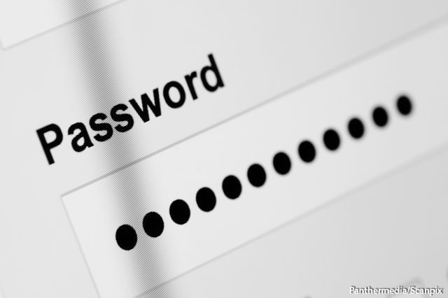
4. Прежде чем вводить секретные сведения в веб-форме или на веб-странице, обратите внимание на наличие таких признаков, как адрес веб-страницы, начинающийся с префикса https и значка в виде закрытого замка рядом с адресной строкой, который обозначает безопасное соединение.  5. Перед просмотром входящих писем на электронном ящике, проверьте адрес отправителя. Подозрительные письма смело отправляйте в спам, особенно если в таких письмах содержатся прикрепленные файлы. 
6. В чатах и системах мгновенного обмена сообщениями вы никогда не можете быть уверенными, кто с вами общается. Постарайтесь избегать общения с незнакомцами и ни в коем случае не соглашайтесь с ним на встречу в реальной жизни. 
7. Никогда не предоставляйте секретные сведения, например, номер счета или пароль в ответе на сообщение электронной почты или в социальных сетях. 
8. Для безопасности общения в социальных сетях оставляйте как можно меньше данных о себе и избирательно подходите к предложениям о дружбе. 
9. Откройте пункт «Настройки» или «Параметры» в таких службах, как Facebook и Twitter, чтобы настроить список пользователей, которые могут просматривать ваш профиль или фотографии, помеченные вашим именем, контролировать способы поиска информации и добавления комментариев о вас, а также узнать, как можно заблокировать некоторых пользователей. . 10. Для скачивания картинки или мелодии вам предлагают отправить смс? Не спешите! Сначала проверьте этот номер в интернете — безопасен ли он и не обманут ли вас.
11. Старайтесь регулярно менять пароли, и вероятность, что ваш пароль будет определен значительно уменьшится. 

